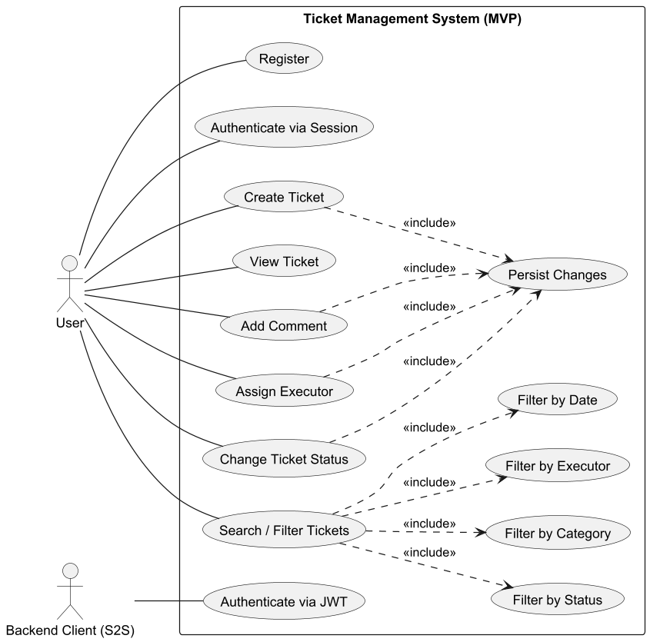

UC1 - Register

Поле | Содержание
Заголовок | Регистрация пользователя
Участники варианта использования | Основной актор: Пользователь
Предусловие | Пользователь не авторизован в системе
Триггер | Пользователь переходит на страницу регистрации
Результат | Создан новый пользовательский аккаунт
Описание  (основной сценарий) | 1. Пользователь вводит регистрационные данные.  2. Система проверяет корректность данных.  3. Система создаёт новый аккаунт пользователя.  4. Пользователь получает подтверждение регистрации.
Расширения  (альтернативный сценарий) | 2.1. Данные некорректны - система возвращает сообщение об ошибке.  2.2. Пользователь с таким идентификатором уже существует - регистрация отклоняется.

UC2 - Authenticate via Session

Поле | Содержание
Заголовок | Аутентификация пользователя (сессия)
Участники варианта использования | Основной актор: Пользователь
Предусловие | Пользователь зарегистрирован в системе
Триггер | Пользователь вводит логин и пароль
Результат | Пользователь авторизован, создана сессия
Описание  (основной сценарий) | 1. Пользователь вводит учётные данные.  2. Система проверяет данные.  3. Система создаёт пользовательскую сессию.  4. Пользователь получает доступ к функциональности системы.
Расширения (альтернативный сценарий) | 2.1. Неверные данные - система отказывает в аутентификации.

UC3 - Authenticate via JWT

Поле | Содержание
Заголовок | Аутентификация сервисного запроса (JWT)
Участники варианта использования | Основной актор: Backend Client (S2S)
Предусловие | Сервис имеет действующий JWT
Триггер | Сервис отправляет запрос к API системы
Результат | Запрос обработан как авторизованный
Описание (основной сценарий) | 1. Сервис отправляет запрос с JWT.  2. Система валидирует токен.  3. Система предоставляет доступ к API.
Расширения (альтернативный сценарий) | 2.1. Токен недействителен или истёк - доступ запрещён.

UC4 – Create Ticket

Поле | Содержание
Заголовок | Создание тикета
Участники варианта использования | Основной актор: Пользователь
Предусловие | Пользователь авторизован
Триггер | Пользователь нажимает кнопку «Создать тикет»
Результат | Тикет создан и сохранён в системе
Описание (основной сценарий) | 1. Пользователь вводит тему, описание, категорию и приоритет.  2. Система валидирует данные.  3. Система создаёт тикет со статусом NEW.  4. Тикет сохраняется в базе данных.
Расширения (альтернативный сценарий) | 2.1. Данные не прошли валидацию - система возвращает ошибку.

UC5 - View Ticket

Поле | Содержание
Заголовок | Просмотр тикета
Участники варианта использования | Основной актор: Пользователь
Предусловие | Пользователь авторизован
Триггер | Пользователь выбирает тикет из списка
Результат | Отображена информация о тикете
Описание (основной сценарий) | 1. Пользователь выбирает тикет.  2. Система загружает данные тикета.  3. Система отображает статус, исполнителя и комментарии.
Расширения  (альтернативный сценарий) | 2.1. Тикет не найден - система возвращает ошибку.

UC6 - Add Comment

Поле | Содержание
Заголовок | Добавление комментария
Участники варианта использования | Основной актор: Пользователь
Предусловие | Пользователь авторизован, тикет существует
Триггер | Пользователь отправляет комментарий
Результат | Комментарий сохранён и привязан к тикету
Описание (основной сценарий) | 1. Пользователь вводит текст комментария.  2. Система сохраняет комментарий с автором и временем.  3. Комментарий отображается в тикете.
Расширения (альтернативный сценарий) | 2.1. Текст комментария пуст - система возвращает ошибку.

UC7 - Assign Executor

Поле | Содержание
Заголовок | Назначение исполнителя
Участники варианта использования | Основной актор: Пользователь (автор тикета)
Предусловие | Пользователь является автором тикета
Триггер | Пользователь выбирает исполнителя
Результат | Исполнитель назначен
Описание (основной сценарий) | 1. Пользователь открывает тикет.  2. Выбирает исполнителя.  3. Система сохраняет назначение.
Расширения (альтернативный сценарий) | 2.1. Пользователь не является автором тикета - операция запрещена.

UC8 - Change Ticket Status

Поле | Содержание
Заголовок | Изменение статуса тикета
Участники варианта использования | Основной актор: Пользователь (автор тикета)
Предусловие | Пользователь авторизован и является автором тикета
Триггер | Пользователь выбирает новый статус
Результат | Статус тикета обновлён
Описание (основной сценарий) | 1. Пользователь открывает тикет.  2. Выбирает новый статус.  3. Система сохраняет изменение.
Расширения (альтернативный сценарий) | 2.1. Пользователь не имеет прав - операция отклоняется.

UC-9 - Search / Filter Tickets

Поле | Содержание
Заголовок | Поиск и фильтрация тикетов
Участники варианта использования | Основной актор: Пользователь
Предусловие | Пользователь авторизован
Триггер | Пользователь задаёт параметры фильтра
Результат | Отображён список тикетов по критериям
Описание (основной сценарий) | 1. Пользователь задаёт критерии поиска.  2. Система формирует запрос.  3. Система возвращает список тикетов.
Расширения (альтернативный сценарий) | 3.1. Тикеты не найдены - возвращается пустой список.

